Промежуточная аттестация по географии 8 класс
1. Вид и цель работы
Цель: установление фактического уровня теоретических знаний обучающихся по данной теме
Вид: промежуточная аттестация
2. Перечень проверяемых образовательных результатов

Мета-пред-мет-ныйрезультат | Код прове-ряемого требования | Проверяемые предметные требования к результатам обучения
1 | Умение самостоятельно планировать пути достижения целей, в том числе
 | альтернативные, осознанно выбирать наиболее эффективные способы
 | Решения учебных и познавательных задач
 | 1.1 | Умение оценивать воздействие географического положения России и её отдельных частей на особенности природы, жизнь и хозяйственную деятельность населения;
 | 1.2 | Умение использовать знания о мировом, поясном времени для решения практико-ориентированных задач по определению различий в поясном времени территорий с контекстом из реальной жизни;
2 | Умениеопределятьпонятия,создаватьобобщения,устанавливатьаналогии,
 | классифицировать, самостоятельно выбирать основания и критерии для
 | классификации, устанавливать причинно-следственные связи, строить
 | Логическое рассуждение, умозаключение(индуктивное,дедуктивноеипо
 | аналогии)иделатьвыводы
 | 2.1 | Умение различать географические процессы и явления, определяющие особенности природы страны и отдельных регионов;
 | 2.2
 |  | Умение описывать положение на карте и взаиморасположение географических объектов;
 | 2.3
 |  | Умение объяснять особенности компонентов природы отдельных частей страны;
 | 2.4
 |  | Умение оценивать природные условия и обеспеченность природными ресурсами отдельных территорий России;
3. Перечень проверяемых элементов содержания
Код раз- дела | Код проверя- емого элемента | Проверяемые элементы содержания
1 |  | Географические пространства России
 | 1.1 | Особенности географического положения Росси и его сравнение с географическим положением других государств. Россия на карте часовых поясов.
2 |  | Природа России
 | 2.1 | Природные условия и ресурсы. Оценка и проблемы рационального использования природных ресурсов. Основные ресурсные базы группировка отраслей по их связи с природными ресурсами. Сравнение природно-ресурсного капитала различных районов России.
 | 2.2 | Особенности геологического строения Росси: основные тектонические структуры. Основные формы рельефа и особенности их распространения на территории России.
 | 2.3 | Факторы, определяющие климат России: влияние географической широты, подстилающей поверхности, циркуляции воздушных масс. Климатические пояса и типы климатов России. Определение по синоптической карте особенностей погоды для различных пунктов.
 | 2.4 | Виды вод суши на территории страны. Распределение рек по бассейнам океанов главные речные системы России. Крупнейшие озера, их происхождение. Болота. Подземные воды. Ледники . Многолетняя мерзлота. Объяснение закономерностей размещения разных видов вод суши и связанные с ними опасных природных явлений на территории страны.
 | 2.5 | Основные типы почв, их свойства, различия в плодородии. Размещение основных типов почв на территории России.
 | 2.6 | Биологические ресурсы. Растительный и животный мир России: видовое разнообразие, факторы, его определяющие. Особо охраняемые природные территории России. Памятники Всемирного природного наследия.
3 |  | Население России
 | 3.1 | Численность населения России
 | 3.2 | Половой и возрастной состав населения страны.
 | 3.3 | Народы и религии России.
 | 3.4 | Особенности размещения населения России.
 | 3.5 | Миграции населения России
4. Структура работы.
Вариантпроверочнойработывключаетвсебя8заданий,которыеразличаютсяпо содержаниюипроверяемымтребованиям.
Задания 1, 2, 7.3 основаны на изображениях конкретных объектов ипроцессов,требуютанализаэтихизображенийипримененияхимическихзнанийпри решении практических задач.
Задание 5 построено на основе справочной информации и предполагаетанализреальной жизненной ситуации.
Задания 1, 3.1, 4, 6.2, 6.3, 8 и 9 требуют краткого ответа. Остальныезаданияпроверочной работыпредполагают развернутый ответ.
№ | Проверяемые требования(умения) | БлокиПООПООО  выпускник научится / получитвозможностьнаучиться | КодКЭС/КТ | Уровеньсложно-сти | Макси-мальныйбалл завыполне-  ниезадания | Примерноевремявыполнениязадания  обучающимся(вминутах)
1 | Географическое положение России.  Границы России.  История освоения и изучения территории России.  Современное административно-территориальное устройство страны | оценивать возможные в будущем изменения географического положения России, обусловленные мировыми геодемографическими, геополитическими и геоэкономическими процессами, а также развитием глобальной коммуникационной системы; | 1.1,  1.2,  1.3,  2.1 2.2, | б | 15 | 20
 | Природа России  Природные условия и ресурсы России  Геологическое строение, рельеф и полезные ископаемые  Климат и климатические ресурсы.  Внутренние воды и водные ресурсы.  Почва и почвенные ресурсы.  Растительный и животный мир.  Природно-хозяйственные зоны. | оценивать возможные последствия изменений климата отдельных территорий страны, связанных с глобальными изменениями климата | 3.1  3.2  3.3  4.1  4.2  5.1  5.2  5.3  6.1  6.3  6.2 | б | 15 | 35
3 |  |  | 7.1  7.3  7.2  8.1  .8.2.  8.3 |  | 10 | 35
 | Население России Численность населения России.  Половой и возрастной состав населения страны  Народы и религии России.  Особенности размещения населения России  Миграции населения России  Человеческий капитал страны | делать прогнозы трансформации географических систем и комплексов в результате изменения их компонентов;  выдвигать и обосновывать с опорой на статистические данные гипотезы об изменении численности населения России, его половозрастной структуры, развитии человеческого капитала;  - оценивать ситуацию на рынке труда и её динамику |  | б
Примечание: задания базового уровня составляют не менее 70% работы.
5. Время, отводимое на выполнение работы: 90 минут
6. Дополнительные материалы и оборудование:
Калькулятор, линейка, карандаш
7. Система оценивания отдельных заданий и работы в целом.
Полный правильный ответ на каждое из заданий 1.2, 5.1, 7.2, 7.3 оценивается 1 баллом. Если в ответе допущена хотя бы одна ошибка (один из элементов ответа записан неправильно или не записан), выставляется 0 баллов.
Полный правильный ответ на каждое из заданий 1.3, 2.1, 3.3, 5.3, 7.1 оценивается 2 баллами. Если в ответе допущена одна ошибка, или перепутаны местами две цифры/буквы в ответах на задания 1.3 и 7.1, выставляется 1 балл; если допущено две или более ошибки – 0 баллов.
Максимальный балл - 40

Перевод в 5-балльную систему.
Отметкапопятибалльнойшкале | «2» | «3» | «4» | «5»
Первичныебаллы | 0–9 | 10–20 | 21–31 | 32–40

Примечание: отметка «3» ставится при выполнении более 50% заданий базового уровня.
1.1На рисунках представлены контуры стран – соседей России с указанием столиц этих стран. Подпишите под каждым рисунком рядом с номером название соответствующей страны
1
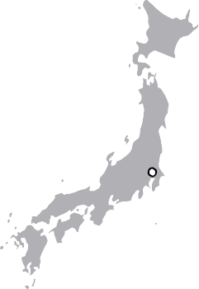

Улан-Батор

Минск
Токио

Тбилиси

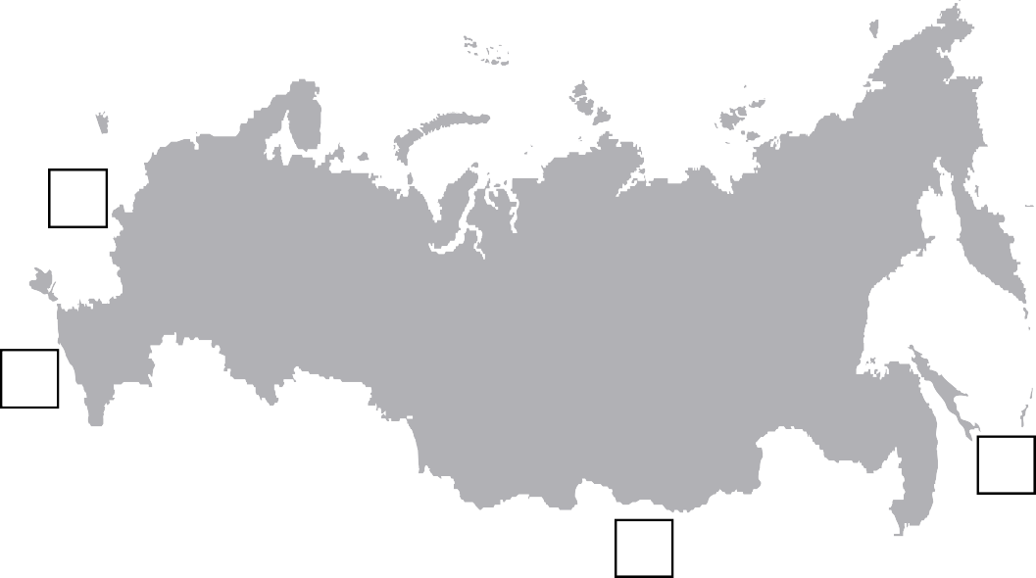1 – 2 – 3 – 4 –
1.2 Определите расположение указанных Вами стран на схеме и впишите в пустые квадраты их номера.

1.3 С какой из указанных Вами стран Россия имеет морскую границу? Запишите в ответе
название страны.
Ответ:________________________
1.4 На диаграмме отображена протяжённость границ России с указанными Вами странами. Установите соответствие между столбцами диаграммы и названиями этих стран. Запишите в ответе номера стран под соответствующими буквами.

4000
3500
3000
2500
2000
1500
1000
Ответ: А Б В Г

А | Б | В | Г

или
1
1.1 На рисунках представлены контуры стран – соседей России. Подпишите под каждым рисунком рядом с номером название столицы соответствующей страны.

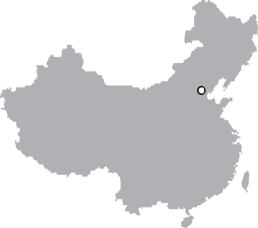
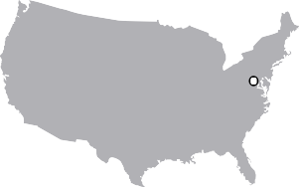

США Китай Эстония

Грузия
1 – 2 – 3 – 4 –
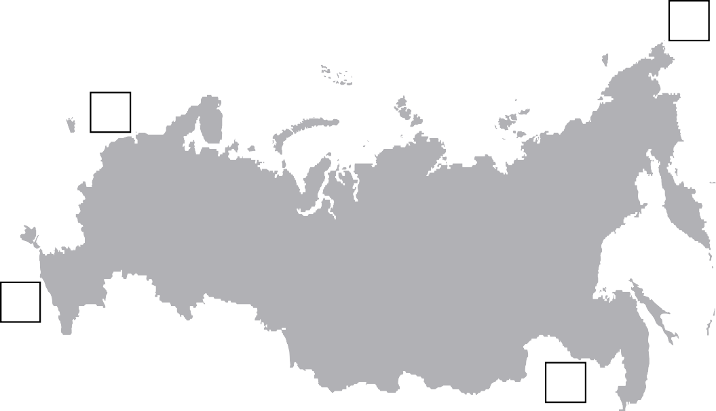1.2 Определите расположение указанных стран на схеме и впишите в пустые квадраты их номера.
1.3 С какой из указанных стран граница России проходит по Берингову проливу? Запишите в ответе название страны.

Ответ.

1.4 На диаграмме отображена структура границ России с указанными странами (в % по видам границ). Установите соответствие между столбцами диаграммы и названиями этих стран. Запишите в ответе номера стран под соответствующими буквами.
граница100 %
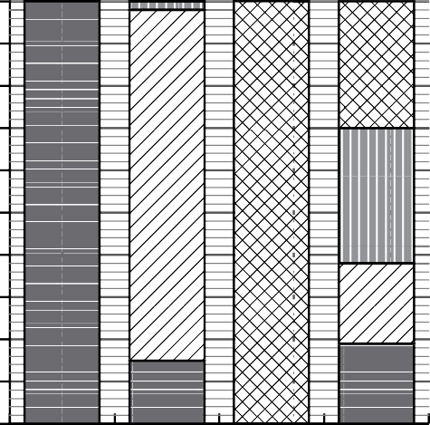
90
80
70
60
50
40
30
20
10
0 А Б В Г
Сухопутная
собственно сухопутная речная
озёрная
Морская граница
А | Б | В | Г

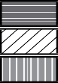

Задание 2 выполняется с использованием карты России, приведённой на странице 5.
2.1 На карте буквами обозначены объекты, определяющие географическое положение России. Запишите в таблицу названия этих объектов.
2
Ответ:_______________

А | Б | В | Г

2.2 Точка N расположена на территории одного из указанных Вами географических объектов и имеет координаты 71° с.ш. 55° в.д. Поставьте на карте крайнюю южную точку России, которая расположена на одном меридиане с точкой N, и обозначьте её буквой K.

Запишите в ответе координаты точки K.

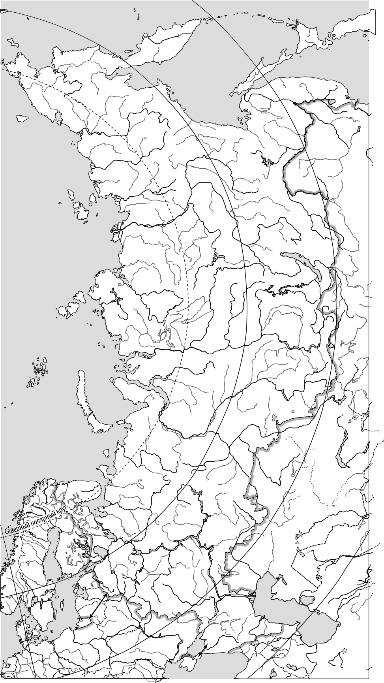Ответ.
Карта для заданий 2.2 и 4.2

Задание 3 выполняется с использованием карты России, приведённой на странице 5.
3.1 На карте России цифрами обозначены формы рельефа. Выберите из предложенного списка географические названия этих форм рельефа и впишите в пустые ячейки на схеме.
3

Становое, Путорана, Шивéлуч, Алтай, Прикаспийская, Валдайская.
низменность

плато

горы

3.2 Какая форма рельефа обозначена на карте цифрой 1? Запишите в ответе название этого географического объекта.

Ответ.

На какой из фотографий представлен указанный Вами географический объект?

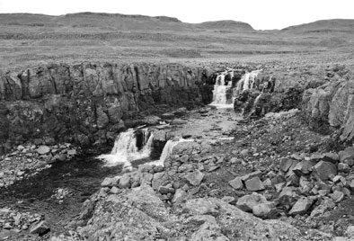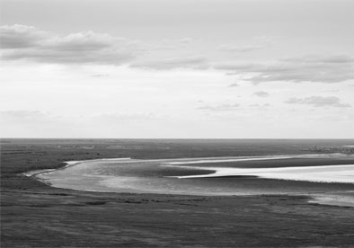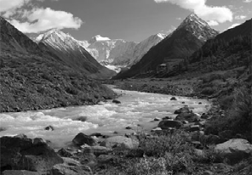

3.3 Выберите три утверждения, которые характеризуют особенности указанного Вами географического объекта, и запишите в ответе их номера.

- Здесь берут начало реки Бия и Катунь.
- Большая часть территории заболочена.
- Территория богата нефтью и природным газом.
- Этот географический объект расположен на юге Сибири.
- Наивысшая точка – гора Белуха.
- Здесь много
действующих вулканов.

Ответ:

Прочитайте текст и выполните задания.
4

Вилюй – река в Восточной Сибири, левый приток реки Лены, самый длинный из всех её притоков. Длина Вилюя составляет 2650 км и превышает длину крупного правого притока Лены – Алдана – на 377 км. Вилюй берёт начало на Вилюйском плато в восточной части Среднесибирского плоскогорья на высоте 520 м над уровнем моря. В среднем течении река прорезает узкую долину, напоминающую каньон, здесь построена Вилюйская ГЭС. В нижнем течении, на территории Центрально-Якутской низменности, берега реки представляют собой широкую заболоченную пойму с множеством небольших озёр и островов. Абсолютная высота территории, где Вилюй впадает в Лену, составляет 54 м. Бассейн реки расположен в зоне многолетней мерзлоты. Климат здесь резко континентальный с сильными морозами. С октября по май река скована льдом, поэтому половодье приходится на конец мая – июнь. Питание Вилюя, как и большинства рек России, смешанное с преобладанием снегового.

4.1 На основе данных, приведённых в тексте, сделайте необходимые расчёты и заполните таблицу. (Для расчётов используйте калькулятор.)

Таблица «Гидрографические характеристики реки Вилюй»
Исток
Устье
Высота истока, м
Высота устья, м
Длина, км
Падение, м
Уклон, см/км
(Результат округлите до десятых.)
Тип реки по характеру течения
Тип питания
Режим реки

Исток | Вилюйское плато
Устье | Море Лаптевых
Длина, км | 2292
Высота истока, м | 700
Высота устья, м | 0
Тип реки по характеру течения | В верхнем течении горная, в среднем и  нижнем – равнинная
Тип питания | Снеговое и дождевое
Режим реки | Ледостав с начала октября по конец мая, весенне-летнее половодье, паводки
4.2 На карте России, приведённой на странице 5, подпишите названия рек, которые упоминаются в тексте

или
4
4.1 Изучите данные таблицы «Гидрографические характеристики реки Оленёк» и заполните пропуски в описании реки. При необходимости сделайте соответствующие расчёты. (Для расчётов используйте калькулятор.)

Таблица «Гидрографические характеристики реки Оленёк»

Оленёк – река бассейна Северного Ледовитого океана, протекающая за полярным кругом по территории Красноярского края и Республики Саха (Якутии). Оленёк – одна из наиболее протяжённых рек Восточной Сибири, его длина превышает длину рек Индигирки и Яны, и примерно равна длине Колымы. Оленёк берёт начало на 200 км от устья реки Лены на высоте . Таким образом, падение реки составляет
м, а её уклон – см/км. В верховьях Оленёк течёт в узкой долине,
местами в ущелье, его течение с порогами и водопадами носит

где превращается в широкую и спокойную реку. Главными
источниками питания реки являются воды и летние дожди; грунтовое питание незначительное, как и для других рек, протекающих в зоне многолетней мерзлоты. Подъёмы уровня воды в реке в период половодья очень интенсивны – до 4–8 м/сутки, а заторы льда в

4.2 На карте России, приведённой на странице 5, подпишите названия рек, которые упоминаются в тексте.

или
4
Запишите недостающие показатели в таблицу «Гидрографические характеристики реки Яны», сделав необходимые расчёты, и продолжите описание реки с использованием всех элементов таблицы. (Для расчётов воспользуйтесь калькулятором.)

Таблица «Гидрографические характеристики реки Яны»

Длина, км | 872
Исток | Верхоянский хребет
Устье | Море Лаптевых
Высота истока, м | 132
Высота устья, м | 0
Падение, м
Уклон, см/км
(Результат округлите до десятых.)
Тип реки по характеру течения | В верхнем течении горная, в среднем и  нижнем – равнинная
Тип питания | Снеговое и дождевое
Режим реки | Весеннее половодье, летне-осенние паводки,  зимняя межень
4.1 Яна – река бассейна Северного Ледовитого океана, протекающая в Якутии в направлении с юга на север. При впадении в море Яна, распадаясь на множество рукавов, образует обширную дельту. По длине Яна уступает таким северным рекам, как Печора и протекающая по соседству Индигирка.

4.2 На карте России, приведённой на странице 5, подпишите названия всех водных объектов, которые упоминаются в таблице и в тексте.
На рисунках представлены климатограммы, построенные по данным метеонаблюдений в разных частях России. Рассмотрите климатограммы и выполните задания.
5

5.1. Определите, какому климатическому поясу / типу климата соответствует каждая климатограмма. Подпишите название климатического пояса / типа климата под соответствующей климатограммой.
533 мм
417 мм

5.2 Школьник из Норильска написал письмо с описанием особенностей местного климата своему другу, который живёт в Казани.
Климат в нашем городе суровый. Морозы начинаются уже в сентябре - октябре, а зимой достигают -40-45 °С. Зимой снега немного, но дуют сильные холодные ветры, и часты метели. Лето короткое и прохладное, температура не поднимается выше 15 °С. Бóльшая часть осадков выпадает в начале осени.

По тексту письма определите, какой тип климата, представленный одной из климатограмм, характерен для города Норильска. Укажите в ответе название климатического пояса / типа климата.

Ответ.
Определите климатические показатели указанного Вами климатического пояса / типа климата по соответствующей климатограмме и заполните таблицу.
Средняя температура  воздуха, °С |  | Годовая амплитуда  температур, °С | Годовое количество  осадков, мм | Месяц, на который приходится наибольшее  количество осадков
в январе | в июле

5.3 Какие климатообразующие факторы определяют климат Норильска? Запишите в ответе их номера.

- тёплое океаническое течение
- распространение многолетней мерзлоты
- мощный летний антициклон
- расположение за Северным полярным кругом
- большой угол падения солнечных лучей в течение всего года
- близость Северного Ледовитого океана Ответ.
Задание 6 выполняется с использованием карты России
Группа туристов отправилась в путешествие по России. На карте отмечены буквами опорные точки их маршрута, которые являются крупными городами: центрами субъектов Российской Федерации (республик, краёв, областей) и/или городами федерального значения. Проследите по карте маршрут туристов и выполните задания.

6.1 Определите по опорным точкам на карте и запишите в таблицу названия субъектов Российской Федерации.
6

Опорная точка маршрута | А | Б | В
Субъект РФ
Подпишите на карте названия городов – опорных точек маршрута.
6.2 Из точки А в точку Б туристы решили добраться на самолёте. Заполните пропуски в авиабилете: впишите названия пункта вылета, пункта назначения и время прилёта в пункт назначения (местное время).
город город
Время вылета – 11:00 Время прилёта –
Расчётное время полёта – 5 часов

Путь от точки Б до точки В туристы преодолевали на поезде и автомобиле. По пути они делали фотографии и записи в дневнике. Рассмотрите фотографии, прочитайте записи туристов и ответьте на вопросы.
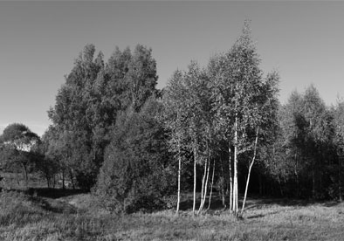
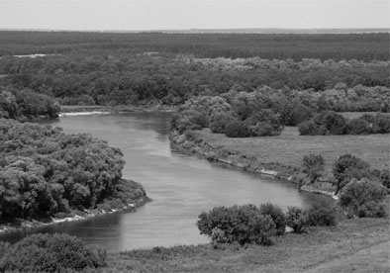
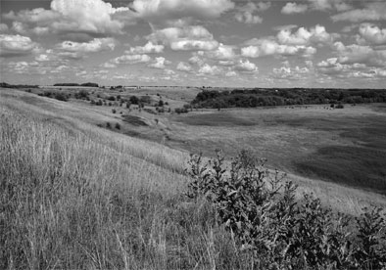
В начале нашего пути за окнами поезда мелькали корпуса промышленных предприятий, хозяйственные постройки и жилые кварталы, где было мало зелёных насаждений. Через некоторое время появились перелески и леса из сосны, берёзы, осины, ели, а затем – дубовые рощи, и стали отчётливо видны холмы Среднерусской возвышенности. По мере нашего движения леса становились всё реже, и вскоре их полностью сменили луга и поля. Мы доехали до города Воронежа, расположенного на берегу Дона. Дальше дорога шла по открытому пространству, почти повсеместно распаханному. Лишь на небольших участках здесь можно было увидеть естественную травянистую
растительность. Поля в основном были засеяны пшеницей, встречались поля подсолнечника и бахчи с арбузами. Так мы добрались до Волги.
По территории каких природных зон проходил маршрут?

Ответ.

Какие проблемы влияния деятельности человека на природу были зафиксированы туристами в их дневнике?

Ответ.

Используя приведённую ниже таблицу и графики динамики численности населения по субъектам Российской Федерации за период 2005–2016 гг., выполните задания.
7

Динамика численности населения, тыс. человек
№  п/п | Субъекты РФ | 2005 г. | 2010 г. | 2012 г. | 2014 г. | 2016 г.
1 | Республика Коми | 963 | 899 | 880 | 864 | 850
2 | Республика Ингушетия | 417 | 415 | 442 | 464 | 481
3 | Сахалинская область | 521 | 497 | 494 | 488 | 487
4 | Калининградская область | 936 | 942 | 955 | 969 | 986

500 1000
480 950
460 900
440 850
420 800
400 750
380 700

530 1000
520 980
510 960
500 940
490 920
480 900
470

7.1 Определите, какому субъекту Российской Федерации соответствует каждый график динамики численности населения. Запишите в ответе порядковые номера субъектов Российской Федерации под
А | Б | В | Г

соответствующими буквами.
Ответ:____________________

7.2 В каких из приведённых в таблице субъектах Российской Федерации численность населения за указанный период выросла?
Ответ.

7.3 В каком из приведённых в таблице субъектов Российской Федерации убыль населения за указанный период была наибольшей? (При необходимости Вы можете воспользоваться калькулятором.)
Ответ. ----------------------------------------
Школьники – члены клуба юных географов участвовали в проекте «Географическая экспедиция по родному краю». Цель экспедиции, основные вопросы, поставленные перед экспедицией, и результаты исследований они оформили в виде приведённой ниже таблицы. Выполните задания и заполните таблицу.
8
Цель экспедиции: изучение природы своего региона
Название региона
(субъекта РФ):
Административный центр:
Вопросы | Специальность | Результаты исследований
1. Каковы особенности рельефа территории региона,
какие формы рельефа представлены?
2. Какие водные объекты (моря, реки, озёра, водохранилища) есть на
территории региона?
3. Какие представители флоры и фауны распространены/обитают на
территории региона?
8.1 Запишите в таблицу название своего региона (субъекта РФ) и его административного центра.

Выделите штриховкой на карте России, приведённой на странице 13, свой регион.

8.2 В ходе проекта школьники разбились на группы, каждая из которых представляла одну из географических специальностей.

Почвоведение, гидрология, биогеография, океанология, экология, этнография, климатология, экономическая география, геоморфология, картография.

8.3 Сформулируйте краткие ответы на вопросы, поставленные перед экспедицией, и запишите их в графу таблицы «Результаты исследов

Система оценивания проверочной работы

Полный правильный ответ на каждое из заданий 1.2, 5.1, 7.2, 7.3 оценивается 1 баллом. Если в ответе допущена хотя бы одна ошибка (один из элементов ответа записан неправильно или не записан), выставляется 0 баллов.
Полный правильный ответ на каждое из заданий 1.3, 2.1, 3.3, 5.3, 7.1 оценивается 2 баллами. Если в ответе допущена одна ошибка, или перепутаны местами две цифры/буквы в ответах на задания 1.3 и 7.1, выставляется 1 балл; если допущено две или более ошибки – 0 баллов.
Номер задания | Правильный ответ
1.2 | Япония | США
1.3 | 2143 | 1324
Если за выполнение задания 1.1 выставлено
0 баллов, результат выполнения данного задания не засчитывается
2.1 | А – острова Новая Земля Б – Балтийское море  В – Чукотский полуостров Г – остров Сахалин
3.3 | 145  (в любой последовательности)
5.1 | А – субарктический  Б – умеренный / умеренно континентальный
5.3 | 246  (в любой последовательности)
7.1 | 2134
7.2 | Республика Ингушетия  и Калининградская область ИЛИ 24  (в любой последовательности)
7.3 | Республика Коми ИЛИ 1
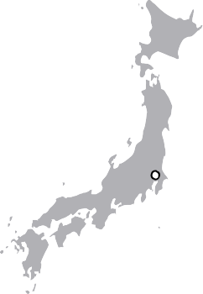1.1. На рисунках представлены контуры стран – соседей России с указанием столиц этих стран. Подпишите под каждым рисунком рядом с номером название соответствующей страны.

Тбилиси

Минск

Улан-Батор
Токио
1
1– Монголия 2 – Белоруссия 3 – Япония 4 – Грузия Определите расположение указанных Вами стран на схеме и впишите в пустые квадраты их номера.

Содержание верного ответа и указания по оцениванию | Баллы
Правильный ответ должен содержать следующие элементы:
- подписи названий стран под рисунками: 1 – Монголия; 2 – Белоруссия; 3 – Япония; 4 – Грузия;
- 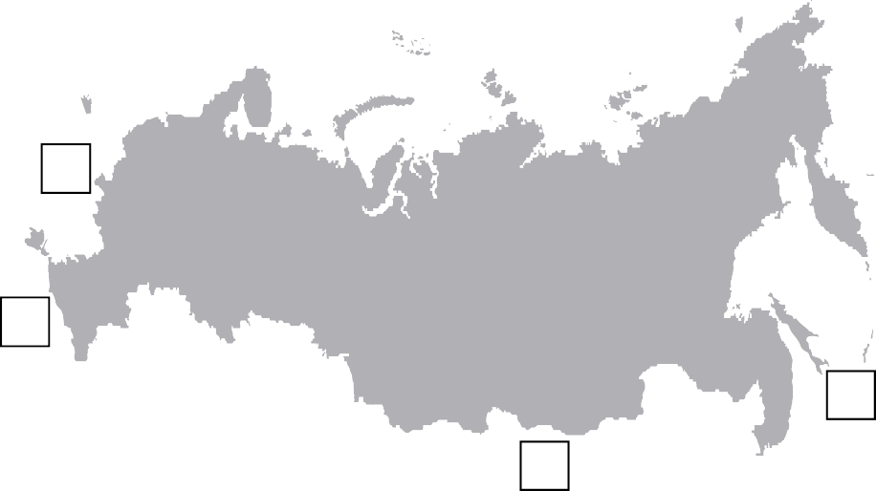вписанные номера стран на схеме
2
4
3
1
Правильно подписаны названия четырёх стран, вписаны номера четырёх стран | 3
Правильно подписаны названия трёх стран; правильно вписаны номера трёх- четырёх стран.  ИЛИ Правильно подписаны названия трёх-четырех стран; правильно вписаны номера двух стран / перепутаны местами номера двух стран | 2
Правильно подписаны названия двух стран; правильно вписаны номера этих двух стран. ИЛИ Правильно подписаны названия трёх-четырех стран; правильно вписан  номер только одной страны / ни одного номера не вписано правильно | 1
Правильно подписаны названия двух стран; правильно вписан номер только одной страны / номера стран не вписаны / вписаны неправильно.  ИЛИ Правильно подписано название только одной страны независимо от наличия/отсутствия вписанных номеров стран.  ИЛИ Названия стран не подписаны / подписаны неправильно независимо от наличия/отсутствия вписанных номеров стран.  ИЛИ Ответ неправильный | 0
Максимальный балл | 3

1

ИЛИ
На рисунках представлены контуры стран – соседей России. Подпишите под каждым рисунком рядом с номером название столицы соответствующей страны.

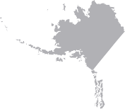 Грузия США Китай Эстония
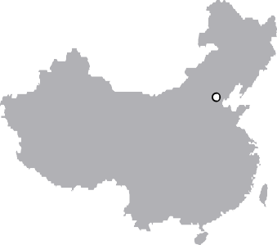

1 – Тбилиси 2 – Вашингтон 3 – Пекин 4 – Таллин
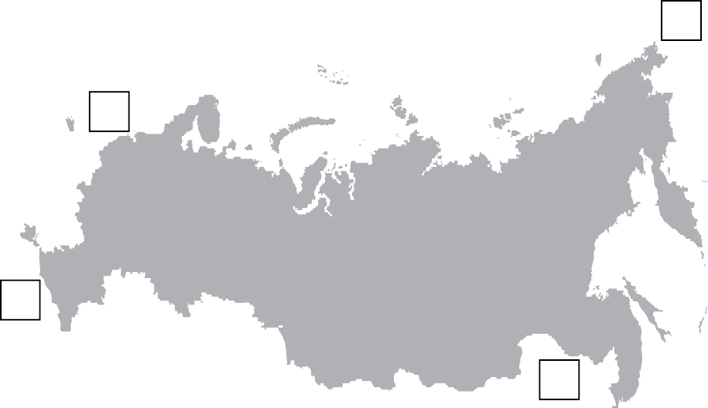Определите расположение указанных стран на схеме и впишите в пустые квадраты их номера.
2
4
1
3

Содержание верного ответа и указания по оцениванию | Баллы
Правильный ответ должен содержать следующие элементы:
- подписи названий столиц стран под рисунками: 1 – Тбилиси; 2 – Вашингтон; 3 – Пекин; 4 – Таллин;
- вписанные номера стран на схеме
Правильно подписаны названия столиц четырёх стран, вписаны номера четырёх стран | 3
Правильно подписаны названия столиц трёх стран; правильно вписаны номера трёх-четырёх стран.  ИЛИ Правильно подписаны названия столиц трёх-четырех стран; правильно вписаны номера двух стран / перепутаны местами номера двух стран | 2
Правильно подписаны названия столиц двух стран; правильно вписаны номера этих двух стран.  ИЛИ Правильно подписаны названия столиц трёх-четырех стран; правильно вписан номер только одной страны / ни одного номера не вписано правильно | 1
Правильно подписаны названия столиц двух стран; правильно вписан номер только одной страны/ номера стран не вписаны / вписаны неправильно.  ИЛИ Правильно подписано название столицы только одной страны независимо от наличия/отсутствия вписанных номеров стран.  ИЛИ Названия столиц не подписаны / подписаны неправильно независимо от наличия/отсутствия вписанных номеров стран.  ИЛИ Ответ неправильный | 0
Максимальный балл | 3

2.2. Точка N расположена на территории одного из указанных Вами географических объектов и имеет координаты 71° с.ш. 55° в.д. Поставьте на карте крайнюю южную точку России, которая расположена на одном меридиане с точкой N, и обозначьте её буквой K.
2
Запишите в ответе координаты точки K.
Рассчитайте расстояние в километрах от точки N до точки K. Длина дуги меридиана в 1°
составляет 111,3 км. (Для расчёта используйте калькулятор.)

Содержание верного ответа и указания по оцениванию | Баллы
Правильный ответ должен содержать следующие элементы:
- точку K на карте (крайняя южная точка России на меридиане 55° в.д.);
- координаты точки K: 51° с.ш. 55° в.д.;
- расстояние от точки N до точки K: 2226 км
Правильно поставлена точка K на карте, определены её координаты, рассчитано расстояние.  При определении координат допускается погрешность в 1°. При расчёте расстояния допускается соответствующая погрешность в километрах | 2
Правильно поставлена точка K на карте, определены её координаты; расстояние не рассчитано / рассчитано неправильно | 1
Правильно поставлена точка K на карте; координаты точки не определены /  определены неправильно независимо от наличия/отсутствия расчёта расстояния. ИЛИ Точка K на карте не поставлена / поставлена неправильно независимо от наличия/отсутствия определения координат и расчёта расстояния | 0
Максимальный балл | 2

На карте России цифрами обозначены формы рельефа. Выберите из предложенного списка географические названия этих форм рельефа и впишите в пустые ячейки на схеме.
3
Становое, Путорана, Шивéлуч, Алтай, Прикаспийская, Валдайская.
низменность
Прикаспийская

плато
Путорана

горы
Алтай

Содержание верного ответа и указания по оцениванию | Баллы
Правильный ответ должен содержать заполненную схему с вписанными в неё географическими названиями форм рельефа.
Схема заполнена правильно | 2
При заполнении схемы допущена одна ошибка | 1
При заполнении схемы допущено две или более ошибки. ИЛИ Ответ неправильный | 0
Максимальный балл | 2

Какая форма рельефа обозначена на карте цифрой 1? Запишите в ответе название этого географического объекта.
На какой из фотографий представлен указанный Вами географический объект?

Содержание верного ответа и указания по оцениванию | Баллы
Правильный ответ должен содержать следующие элементы:
- запись названия географического объекта: горы Алтай / Алтайские горы;
- указание фотографии: В
Правильно записано название географического объекта, указана фотография | 2
Правильно записано название географического объекта; фотография не указана /  указана неправильно | 1
Название географического объекта не записано / записано неправильно независимо от указания фотографии.  ИЛИ Ответ неправильный | 0
Максимальный балл | 2

На основе данных, приведённых в тексте, сделайте необходимые расчёты и заполните таблицу. (Для расчётов используйте калькулятор.)
4

Содержание верного ответа и указания по оцениванию |  |  |  | Баллы
Правильный ответ должен содержать заполненную таблицу «Гидрографические характеристики реки Вилюй»:
 | Исток | Вилюйское плато
 | Устье | Река Лена
 | Высота истока, м | 520
 | Высота устья, м | 54
 | Длина, км | 2650
 | Падение, м | 466
 | Уклон, см/км  (Результат округлите до десятых.) | 17,6
 | Тип реки по характеру течения | Равнинная
 | Тип питания | Смешанное с преобладанием снегового
 | Режим реки | Ледостав с октября по май, весенне- летнее половодье
Таблица заполнена правильно |  |  |  | 2
В таблице допущено одна-две ошибки |  |  |  | 1
В таблице допущено три или более ошибки. ИЛИ Ответ неправильный |  |  |  | 0
Максимальный балл |  |  |  | 2
На карте России, приведённой на странице 5, подпишите названия рек, которые упоминаются в тексте.

Содержание верного ответа и указания по оцениванию | Баллы
Правильный ответ должен содержать подписи на карте названий трёх рек: Лены, Вилюя и Алдана
Правильно подписаны три реки | 2
Правильно подписаны две любые реки | 1
Правильно подписана только одна любая река. ИЛИ Реки не подписаны / подписаны неправильно | 0
Максимальный балл | 2

ИЛИ

Изучите данные таблицы «Гидрографические характеристики реки Оленёк» и заполните пропуски в описании реки. При необходимости сделайте соответствующие расчёты. (Для расчётов используйте калькулятор.)
4

Содержание верного ответа и указания по оцениванию | Баллы
Правильный ответ должен содержать текст с заполненными пропусками.
Оленёк – река бассейна Северного Ледовитого океана, протекающая за полярным кругом по территории Красноярского края и Республики Саха (Якутии). Оленёк – одна из наиболее протяжённых рек Восточной Сибири, его длина 2292 км превышает длину рек Индигирки и Яны, и примерно равна длине Колымы. Оленёк берёт начало на Вилюйском плато на высоте 700 м над уровнем моря и впадает в море Лаптевых на расстоянии примерно в 200 км от устья реки Лены на высоте 0 м. Таким образом, падение реки составляет 700 м, а её уклон – 30,5 см/км. В верховьях Оленёк течёт в узкой долине, местами в ущелье, его течение с порогами и водопадами носит горный характер. В среднем и нижнем течении Оленёк пересекает Северо-Сибирскую низменность, где превращается в широкую и спокойную равнинную реку. Главными источниками питания реки являются талые снеговые воды и летние дожди; грунтовое питание незначительное, как и для других рек, протекающих в зоне многолетней мерзлоты. Подъёмы уровня воды в реке в период весенне- летнего половодья очень интенсивны – до 4–8 м/сутки, а заторы льда в нижнем течении в период вскрытия реки являются причиной паводков
Все пропуски в тексте заполнены правильно | 2
При заполнении пропусков допущены одна-две ошибки / один-два пропуска не заполнены | 1
При заполнении пропусков допущены три или более ошибки / три или более пропуска не заполнены.  ИЛИ Ответ неправильный | 0
Максимальный балл | 2

На карте России, приведённой на странице 5, подпишите названия рек, которые упоминаются в тексте.

Содержание верного ответа и указания по оцениванию | Баллы
Правильный ответ должен содержать подписи на карте названий пяти рек: Оленёк, Индигирка, Яна, Колыма, Лена
Правильно подписаны три–пять рек | 2
Правильно подписаны две любые реки | 1
Правильно подписана только одна любая река. ИЛИ Реки не подписаны / подписаны неправильно | 0
Максимальный балл | 2

ИЛИ

Запишите недостающие показатели в таблицу «Гидрографические характеристики реки Яны», сделав необходимые расчёты, и продолжите описание реки с использованием всех элементов таблицы. (Для расчётов воспользуйтесь калькулятором.)
4

Содержание верного ответа и указания по оцениванию | Баллы
Правильный ответ должен содержать следующие элементы:
- запись показателей в таблице: падение – 132 м; уклон – 15,1 см/км;
- описание реки Яны, например: Длина Яны составляет 872 км. Яна берёт начало на склонах Верхоянского хребта и впадает в море Лаптевых. Исток реки расположен на высоте 132 м над уровнем моря, а высота её устья – 0 м над уровнем моря. Падение реки, то есть разница между высотой истока и устья Яны, равно 132 м, а уклон составляет 15,1 см/км. В верхнем течении Яна – горная река, а в среднем и нижнем – равнинная. Главные источники питания реки – талые снеговые воды и дожди. Половодье на Яне наступает весной, летом и осенью случаются паводки, а зимой на реке наблюдается межень.
Описание может быть составлено в иной, близкой по смыслу формулировке
Правильно заполнены показатели, составлено описание с использованием всех элементов таблицы | 2
Правильно заполнены показатели, в описании допущены одна-две ошибки / в описании не использованы один-два элемента таблицы.  ИЛИ В показателях допущена одна ошибка / один из показателей не указан, в описании допущена одна ошибка / в описании не использован один из элементов таблицы | 1
В описании допущены три или более ошибки / не использованы три и более элемента таблицы независимо от заполнения показателей в таблице.  ИЛИ Ответ неправильный | 0
Максимальный балл | 2

На карте России, приведённой на странице 5, подпишите названия всех водных объектов, которые упоминаются в таблице и в тексте.

Содержание верного ответа и указания по оцениванию | Баллы
Правильный ответ должен содержать подписи на карте названий пяти водных объектов: реки – Яна, Печора, Индигирка; море Лаптевых; Северный Ледовитый океан
Правильно подписаны четыре-пять водных объектов | 2
Правильно подписаны два-три любых водных объекта | 1
Правильно подписан только один любой водный объект.  ИЛИ Водные объекты не подписаны / подписаны неправильно | 0
Максимальный балл | 2
5

5.2. Школьник из Норильска написал письмо с описанием особенностей местного климата своему другу, который живёт в Казани.
По тексту письма определите, какой тип климата, представленный одной из климатограмм, характерен для города Норильска. Укажите в ответе название климатического пояса / типа климата.
Определите климатические показатели указанного Вами климатического пояса / типа климата по соответствующей климатограмме и заполните таблицу.
Средняя температура  воздуха, °С |  | Годовая  амплитуда температур, °С | Годовое  количество осадков, мм | Месяц, на который  приходится наибольшее количество осадков
в январе | в июле
–37 | +13 | 50 | 417 | сентябрь

Содержание верного ответа и указания по оцениванию | Баллы
Правильный ответ должен содержать следующие элементы:
- указание климатического пояса / типа климата: субарктический;
- заполненную таблицу с климатическими показателями:

При определении средних температур допускается погрешность в 1°С
Правильно указан климатический пояс / тип климата, заполнена таблица | 2
Правильно указан климатический пояс / тип климата; в таблице допущена одна ошибка | 1
Правильно указан климатический пояс / тип климата; в таблице допущено две или более ошибки / таблица не заполнена.  ИЛИ Климатический пояс / тип климата не указан / указан неправильно независимо от заполнения таблицы.  ИЛИ Ответ неправильный | 0
Максимальный балл | 2
Определите по опорным точкам на карте и запишите в таблицу названия субъектов Российской Федерации.
6
Подпишите на карте названия городов – опорных точек маршрута.
Опорная точка маршрута | А | Б | В
Субъект РФ | Красноярский край | город Москва | Волгоградская область

Содержание верного ответа и указания по оцениванию | Баллы
Правильный ответ должен содержать следующие элементы:
- указание в таблице субъектов Российской Федерации (РФ):

- подписи городов на карте:
А – Красноярск; Б – Москва; В – Волгоград
Правильно указаны три субъекта РФ, подписаны три города | 2
Правильно указаны три субъекта РФ; правильно подписаны один-два города. ИЛИ Правильно указаны два субъекта РФ; правильно подписаны два-три города | 1
Правильно указаны два субъекта РФ; правильно подписан только один город. ИЛИ Правильно указаны два-три субъекта РФ; города подписаны неправильно / не подписаны.  ИЛИ Правильно указан только один субъект РФ / субъекты РФ указаны неправильно / не указаны независимо от подписи городов.  ИЛИ Ответ неправильный | 0
Максимальный балл | 2
Из точки А в точку Б туристы решили добраться на самолёте. Заполните пропуски в авиабилете: впишите названия пункта вылета, пункта назначения и время прилёта в пункт назначения (местное время).

город Красноярск город Москва
Время вылета – 11:00 Время прилёта – 12:00
Расчётное время полёта – 5 часов

Содержание верного ответа и указания по оцениванию | Баллы
Правильный ответ должен содержать изображение авиабилета с заполненными пропусками
Правильно заполнены все пропуски | 1
Правильно заполнены только один-два пропуска. ИЛИ Ни один из пропусков не заполнен правильно. ИЛИ Ответ неправильный | 0
Максимальный балл | 1

Путь от точки Б до точки В туристы преодолевали на поезде и автомобиле. По пути они делали фотографии и записи в дневнике. Рассмотрите фотографии, прочитайте записи туристов и ответьте на вопросы.
По территории каких природных зон проходил маршрут?
Какие проблемы влияния деятельности человека на природу были зафиксированы туристами в их дневнике?

Содержание верного ответа и указания по оцениванию | Баллы
Правильный ответ должен содержать ответы на два вопроса
Ответ на первый вопрос | 1
Природные зоны: смешанный лес, широколиственный лес, лесостепь, степь
Правильно указаны две – четыре природные зоны | 1
Правильно указана только одна природная зона. ИЛИ Природные зоны не указаны.  ИЛИ Ответ неправильный | 0
Ответ на второй вопрос | 1
Проблемы влияния деятельности человека на природу: плотная застройка территории, недостаток зелёных насаждений, повсеместная распашка.
Ответ на второй вопрос может быть приведён в иной, близкой по смыслу формулировке
Правильно указаны две-три проблемы | 1
Правильно указана только одна проблема.  ИЛИ Ни одной проблемы не указано / не указано правильно. ИЛИ Ответ неправильный | 0
Максимальный балл | 2

Запишите в таблицу название своего региона (субъекта РФ) и его административного центра.
8
Выделите штриховкой на карте России, приведённой на странице 13, свой регион.

Содержание верного ответа и указания по оцениванию |  |  |  |  | Баллы
Правильный ответ должен содержать следующие элементы:
- запись в таблице названия региона (субъекта РФ) и его административного центра;
- выделение региона на карте
Правильно записаны названия региона правильно выделен регион на карте | и | его | административного | центра, | 1
Правильно записаны названия региона и его административного центра, регион на карте не выделен / выделен неправильно.  ИЛИ Правильно записано только название региона / только административного центра независимо от выделения региона на карте.  ИЛИ Названия региона и его административного центра не записаны / записаны неправильно независимо от выделения региона на карте.  ИЛИ Ответ неправильный |  |  |  |  | 0
Максимальный балл |  |  |  |  | 1

В ходе проекта школьники разбились на группы, каждая из которых представляла одну из географических специальностей и проводила исследования в рамках одного из вопросов. Выберите из предложенного списка названия географических специальностей и запишите их в соответствующие ячейки таблицы.
Почвоведение, гидрология, биогеография, океанология, экология, этнография, климатология, экономическая география, геоморфология, картография.

Содержание верного ответа и указания по оцениванию |  |  |  | Баллы
Правильный ответ должен содержать указание географических специальностей в соответствующих ячейках таблицы:
 | Вопросы | Специальность
 | 1. Каковы особенности рельефа территории региона,  какие формы рельефа представлены? | Геоморфология
 | 2. Какие водные объекты (моря, реки, озёра,  водохранилища) есть на территории региона? | Гидрология
 | 3. Какие представители флоры и фауны распространены/обитают на территории региона? | Биогеография
Правильно указаны три географические специальности |  |  |  | 2
Правильно указаны две географические специальности |  |  |  | 1
Правильно указана только одна географическая специальность.  ИЛИ Ни одной географической специальности не указано / не указано правильно |  |  |  | 0
Максимальный балл |  |  |  | 2
Сформулируйте краткие ответы на вопросы, поставленные перед экспедицией, и запишите их в графу таблицы «Результаты исследований».

Содержание верного ответа и указания по оцениванию | Баллы
Правильный ответ должен содержать заполненную таблицу, содержащую ответы на три вопроса.
В ответах на вопросы, в которых требуется указать несколько объектов, следует засчитывать указание двух или более объектов
Правильно даны ответы на три вопроса | 3
Правильно даны ответы на два любых вопроса; в ответе на один вопрос содержатся ошибки / ответ на один вопрос не представлен | 2
Правильно дан ответ на один любой вопрос; в ответах на остальные вопросы содержатся ошибки / ответы на остальные вопросы не представлены | 1
Ответ неправильный | 0
Максимальный балл | 3

Система оценивания выполнения всей работы
Максимальный балл за выполнение работы − 40.
Рекомендации по переводу первичных баллов в отметки по пятибалльной шкале

Отметка по пятибалльной шкале | «2» | «3» | «4» | «5»
Первичные баллы | 0–9 | 10–20 | 21–31 | 32–40

